|  |
| --- |
| CENTRO EDUCACIONAL MUNICIPAL DE NOVO HORIZONTE - CENHO  ATIVIDADES COMPLEMENTARES 1º BIMESTRE  NÍVEL: EDUCAÇÃO INFANTIL  SÉRIE/ANO: PRÉ 2 - 2020  PROFESSORA: ANNY LAÍS BORTOLUZZI  CONTATO/CELULAR WHATSAPP: (49) 9 8422-2945  DISCIPLINAS EDUCAÇÃO INFANTIL: ÁREAS DO CONHECIMENTO, EDUCAÇÃO FÍSICA, INGLÊS, INFORMÁTICA, ARTE  NOVO HORIZONTE – SC  **ORIENTAÇÕES GERAIS**  **QUERIDO ALUNO (A)!** (PAPAI E MAMÃE LEIAM ESSE RECADINHO PARA SEU FILHO (A), GRATA)  OLÁ MEU QUERIDO ALUNO (A), TUDO BEM? SE CUIDANDO DIREITINHO? ESPERO QUE SIM! A PROF. ESTÁ COM MUITA SAUDADE DE VOCÊ, MAS QUERO QUE VOCÊ SE CUIDE E FIQUE BEM. LOGO NÓS ESTAREMOS JUNTOS NOVAMENTE, MAS ATÉ QUE ESSE DIA NÃO CHEGA, O QUE ACHA DE FAZER ALGUMAS ATIVIDADES EM CASA, JUNTO COM O PAPAI, A MAMÃE, COM SUA FAMÍLIA? VAI SER MUITO LEGAL ...ENTÃO A PROF. ANNY PREPAROU ALGUMAS ATIVIDADES, BRINCADEIRAS E JOGOS MUITO LEGAIS PRA VOCÊ FAZER, CONTO COM SUA DEDICAÇÃO E CAPRICHO PARA REALIZÁ-LAS! SEI QUE VOCÊ É MUITO CAPAZ E INTELIGENTE. SE PRECISAREM DE AJUDA PEÇAM AO PAPAI E A MAMÃE. QUALQUER DÚVIDA ESTOU NO GRUPO PARA AJUDAR, ELES CHAMAM A PROFESSORA. BEIJINHOS NO CORAÇÃO DE CADA UM, ATÉ MAIS. COM CARINHO PROF. ANNY.  **QUERIDOS PAIS!**  AO RECEBER A APOSTILA, PEÇO QUE NUM PRIMEIRO MOMENTO LEIAM, PARA VOCÊS SABEREM DO QUE SE TRATA, ANTES DE INICIAR. DEPOIS AUXILIEM SEU FILHO (A) COM AS ATIVIDADES. EXPLIQUEI TUDO, FIZ OS ENCAMINHAMENTOS DE CADA ATIVIDADE, BRINCADEIRA E JOGO. SE TIVEREM DÚVIDAS, NÃO DEIXEM DE PERGUNTAR, ESTAREI A DISPOSIÇÃO PARA AJUDAR. AS CRIANÇAS IRÃO PRECISAR DE VOCÊS PARA REALIZAR. ENTÃO SUGIRO ALGUMAS DICAS:   1. ESCOLHA UM HORÁRIO FIXO PARA REALIZAR AS ATIVIDADES TODOS OS DIAS; (PENSE NO HORÁRIO QUE VOCÊ E A CRIANÇA ESTARÃO JUNTAS). 2. PROCURE ORGANIZAR ONDE ELA VAI FAZER A ATIVIDADE E QUE NÃO TENHA MAIS ESTÍMULOS, PARA QUE POSSA MANTER A ATENÇÃO E CONCENTRAÇÃO; 3. ACOMPANHEM CADA ATIVIDADE, NÃO DEIXEM A CRIANÇA IR ALÉM, SEM ORIENTAÇÕES; (FAÇA DE 1 A 2 ATIVIDADES AO DIA); 4. ORIENTE SEU FILHO (A) COM AS ATIVIDADES, INCENTIVE, ELOGIE, PARA QUE SEMPRE SE SUPERE, NÃO FAÇA POR ELE E NEM DIGA QUE ESTÁ “FEIO”; VALORIZE A PRODUÇÃO DELE, ELE É CAPAZ; 5. SE ENCONTRAREM ALGUMA DÚVIDA, PODE USAR O GRUPO PARA PEDIR, ELE FOI CRIADO PARA ISSO; 6. EM ALGUMAS ATIVIDADES PEÇO O REGISTRO E POSTAGEM NO GRUPO. NÃO DEIXE DE FAZER, SEU FILHO (A) VAI GOSTAR DE SE VER E VER O COLEGUINHA; 7. SE QUISEREM POSTAR ALGUMA ATIVIDADE OU FOTO, EM REDE SOCIAL, MARQUEM A **ATIVIDADE CENHO**.   DESEJO A VOCÊS UM BELO TRABALHO E QUE APROVEITEM MUITO ESSE TEMPO PRECIOSO COM SEU FILHO (A)! ABRAÇOS VIRTUAIS, PROF. ANNY. |

**HIGIENE**

1. 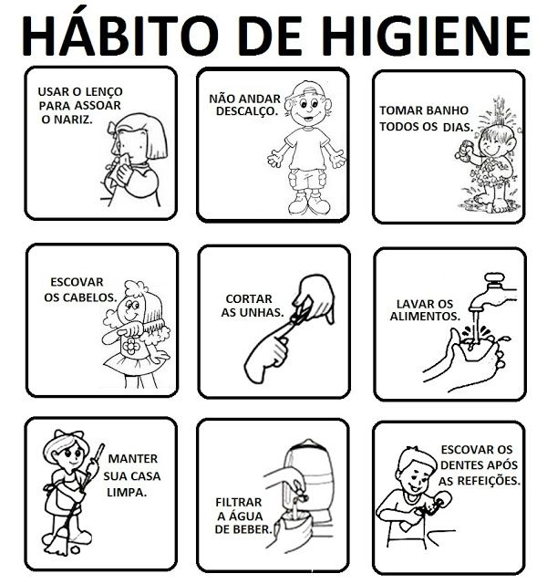 **QUERIDOS PAIS E QUERIDA CRIANÇA, VAMOS INICIAR FALANDO SOBRE HIGIENE. VEJAM ALGUNS HÁBITOS DE HIGIENE SAUDÁVEL! MOSTRE PARA SEU FILHO E CONVERSEM SOBRE CADA UM. DEPOIS REFLITAM SOBRE O QUE FAZEM EM SUA CASA. AO FINAL COLORIR TODOS.**

**IMAGEM:** <http://pedagogiccos.blogspot.com/2012/05/atividades-sobre-higiene-parte-1.html>

**LEMBRE-SE: MANTER A HIGIENE FAZ COM QUE VIVAMOS MELHOR!!!**

**HIGIENE**

1. **QUE TAL UMA HISTÓRIA AGORA?**

**A PRINCESA E O SAPO EM A HIGIENE CORPORAL**

Era uma vez uma princesa que adorava passear no jardim de sua casa, lá havia um lago e ela sempre gostava de sentar na beirinha para admirar a natureza.

A princesa ouviu algo se mexer no lago e resolveu então ver o que era. Um sapinho muito inteligente e elegante sentou-se perto dela, a menina resolveu então cantar a musiquinha que ela mais gostava para chamar a atenção o sapo.

O sapo não lava o pé, não lava por que não quer, ele mora lá na lagoa e não lava o pé por que não quer mais que chulé!

O sapinho ficou muito bravo quando ouviu aquela cantoria e resmungou:

- Engana-se garotinha, eu lavo não só meus pés como também cuido da minha higiene corporal todos os dias e conto mais eu adoro andar limpo e cheirosinho.

Princesa ficou muito assustada e disse:

- Oh, meu Deus você fala?

E o sapo respondeu:

- Falo sim e digo mais você não pode sair por ai cantando esse tipo de musica não, viu?

A garotinha pediu desculpas ao sapo e os dois passaram a conversar. A princesa perguntou ao sapo por que ele tomava banho todos os dias e o sapinho, pois se a falar:

- Olha princesa, nós devemos tomar banho todos os dias por que isso é um hábito de higiene que nos proporciona saúde. E não é só isso devemos cortar nossas unhas, lavar e pentear bem os nossos cabelos, lavar as mãos toda vez que formos comer algo ou após usar o banheiro. A princesa então perguntou curiosa.

- E por que tanta coisa?

O sapo respondeu:

- Ah, você não sabe?

- A gente não consegue ver, mas existem uns bichinhos chamados bactérias que grudam no nosso corpo junto à sujeira e nos transmitem muitas doenças, nos proibindo de sair de casa para brincar.

A Princesa levantou rapidamente e pôs-se a caminhar em direção a sua casa e o sapinho perguntou:

-Ei, pra onde você vai?

E ela apressada respondeu:

- Vou logo cuidar da minha higiene corporal, preciso tomar banho antes que as bactérias tomem o meu corpo e me transmitam doenças. Até amanhã vou contar para mamãe e papai o que aprendi hoje, muito obrigada! Tchau.

O sapinho ficou muito feliz por que desse dia em diante passou a conversar sobre vários assuntos com a Princesa, um aprendendo com o outro. A princesa agora canta a musiquinha diferente e o sapinho elegante e cheiroso fica todo contente.

**O sapo não tem chulé,**

**Não tem por que não quer**

**Ele mora lá na lagoa**

**E toma banho por que é**

**Bem limpinho e fica bem cheirosinho!**

**Fim**

**FONTE:** <http://educanddocomamorecarinho.blogspot.com/2012/12/historia-recontadaa-princesa-e-o-sapo.html>

**HIGIENE**

**HORA DA ATIVIDADE!!**

**CONVERSAR E QUESTIONAR AS CRIANÇAS SOBRE A HISTÓRIA:**

**QUANTOS PERSONAGENS HAVIAM ? O QUE ACONTECEU? O QUE A PRINCESA CANTOU PARA O SAPINHO? O QUE O SAPINHO FEZ? ELES SE TORNARAM AMIGOS? O QUE APRENDEMOS COM A HISTÓRIA?**

1. **QUERIDA CRIANÇA AGORA QUE VOCÊ JÁ SABE MUITO SOBRE A HISTÓRIA AJUDE A PRINCESA CHEGAR ATÉ O SAPINHO COLANDO SEMENTES PELO CAMINHO?**

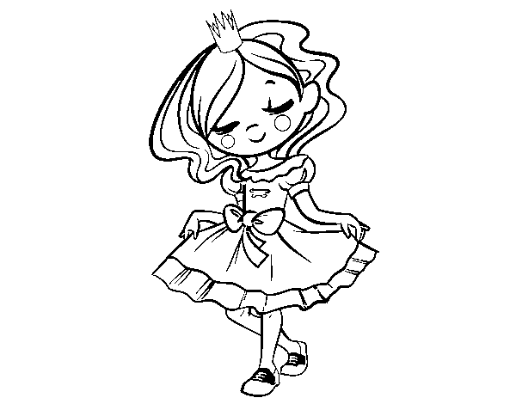

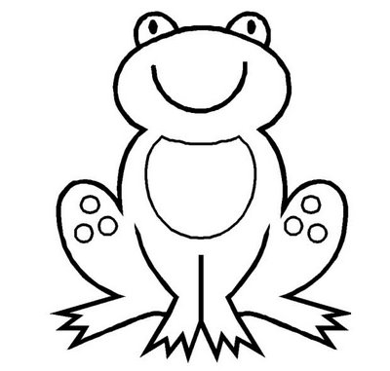

**NOME: _________________________________________________ DATA: ________**

**LEMBRE-SE: USE TODO O SEU CAPRICHO E DEDICAÇÃO!**

**HIGIENE**

**A PRINCESA FICOU TÃO FELIZ COM A CONVERSA COM O SAPO E FOI PARA CASA TOMAR BANHO.**

1. **PINTE OS OBJETOS QUE A PRINCESA VAI USAR NO BANHO.**

**IMAGEM:** <https://oespacoeducar.com.br/2019/03/31/educacao-infantil-sequencia-didatica-higiene-e-saude/>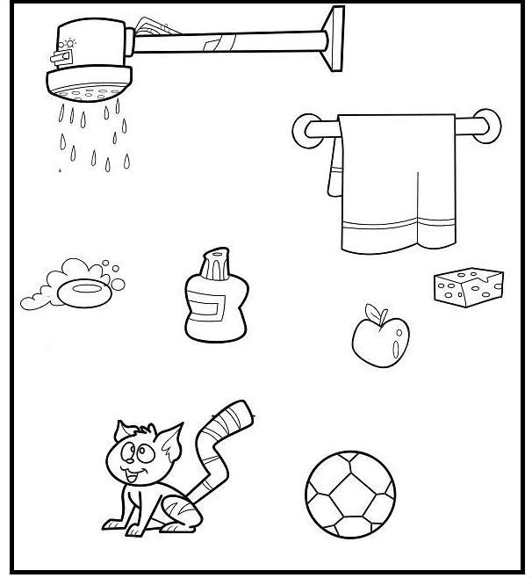

**NOME: _________________________________________________ DATA: ________**

**LEMBRE-SE: PINTE BEM BONITO!**

**HIGIENE**

1. 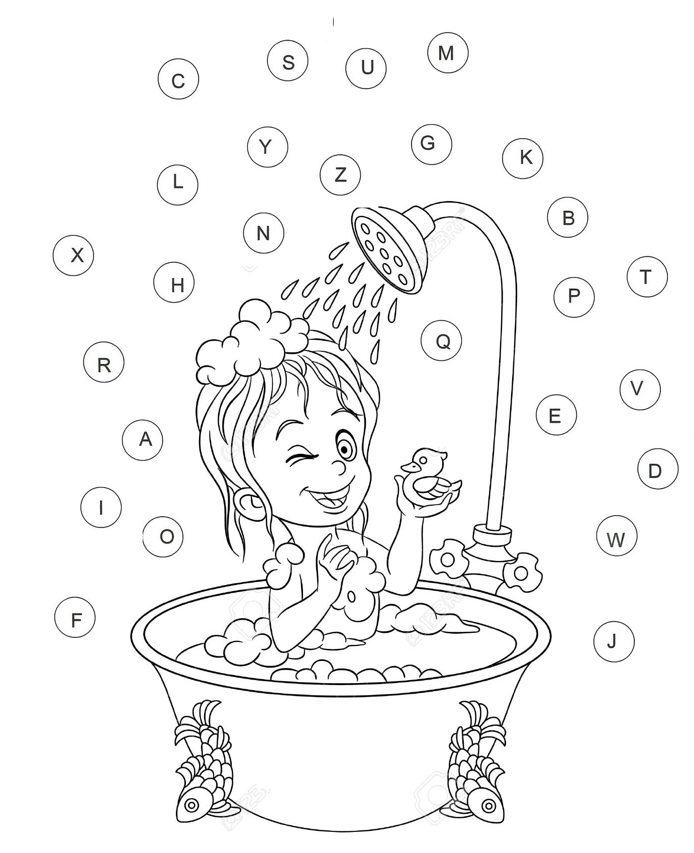**QUERIDA CRIANÇA OLHE O QUE ACONTECEU NO BANHO GOSTOSO DA PRINCESA, AS BOLHAS DE SABÃO ESTÃO CHEIAS DE LETRINHAS! QUE LINDO! VAMOS RELEMBRAR AS LETRINHAS DO SEU NOME, DEPOIS ACHÁ-LAS E PINTAR DE CORES DIFERENETS? VAI FICAR LINDO!**

**NOME: _________________________________________________ DATA: ________**

**LEMBRE-SE: ENCONTRE AS LETRINHAS E PINTE COM MUITA DEDICAÇÃO!**

**HIGIENE**

**VAMOS RECORTAR?**

1. 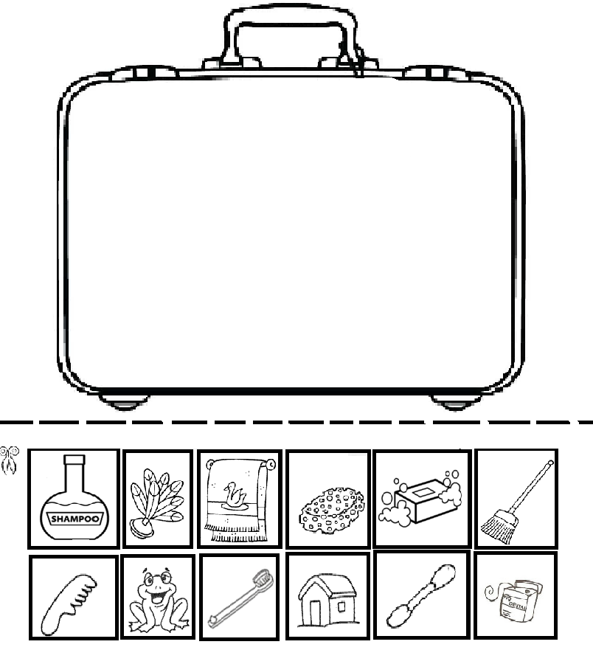**IMAGINE QUE VOCÊ VAI PASSEAR NA CADA DA VOVÓ. QUAIS OBJETOS DE HIGIENE CORPORAL VOCÊ DEVE LEVAR? PINTE A MALA E OS OBJETOS ABAIXO, RECORTE E COLE SOMENTE O QUE VOCÊ DEVE LEVAR.**

**HIGIENE**

**VAMOS CANTAR E DANÇAR???**

**BANHO É BOM (RATINHO TOMANDO BANHO) CASTELO RÁ-TIM-BUM**

**TCHAU, PREGUIÇA!**

**TCHAU, SUJEIRA!**

**ADEUS CHEIRINHO DE SUOR!**

**LAVA, LAVA, LAVA**

**LAVA, LAVA, LAVA**

**UMA ORELHA, UMA ORELHA**

**OUTRO ORELHA, OUTRA ORELHA**

**LAVA, LAVA, LAVA, LAVA**

**LAVA TESTA, BOCHECHA**

**LAVA O QUEIXO, LAVA COXA E LAVA ATÉ**

**MEU PÉ, MEU QUERIDO PÉ**

**QUE ME AGUENTA O DIA INTEIRO**

**E O MEU NARIZ, MEU PESCOÇO**

**O MEU TÓRAX E O MEU BUMBUM**

**E TAMBÉM O FAZEDOR DE XIXI**

**LA, LA, LAIÁ LAIÁ, LA, LAIÁ LA, LA, LA, LAIÁ LA, LA, LA, LA, LA, LA**

**AINDA NÃO ACABOU NÃO, VEM CÁ, VEM, VEM!**

**UMA ENXUGADINHA AQUI, UMA COÇADINHA ALI**

**FAZ A VOLTA E PÕE A ROUPA DE PAXÁ**

**BANHO É BOM, BANHO É BOM**

**BANHO É MUITO BOM**

**AGORA ACABOU!**

**FONTE:** <https://www.letras.mus.br/castelo-ra-tim-bum/341299/>

**OBS: O LINK DA MÚSICA ENVIAREI NO GRUPO PARA OUVIREM.**

**HIGIENE**

**AGORA VAMOS FALAR SOBRE A SAÚDE DOS DENTINHOS! A ESCOVAÇÃO É MUITO IMPORTANTE PARA QUE SE MANTENHAM SAUDÁVEIS. E QUE TAL APRENDER UMA MÚSICA MUITO LEGAL, ENQUANTO ESCOVAMOS OS DENTINHOS??**

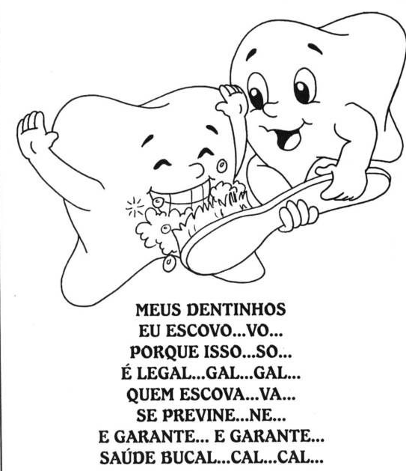**VAMOS CANTAR E DEPOIS COLORIR OS DENTINHOS?**

**MELODIA PARA CANTAR (MÚSICA ATIREI O PAU NO GATO)**

* **PAPAI E MAMÃE ORIENTEM E ACOMPANHEM SEU FILHO (A) NA ESCOVAÇÃO. (QUE TAL POSTAR NO GRUPO ESSE MOMENTO?)**

**NOME: _________________________________________________ DATA: _______**

**HIGIENE**

**AMADAS CRIANÇAS, SAIBAM QUE NOSSOS DENTINHOS PRECISAM DE TODO CUIDADO PARA TERMOS SEMPRE UM LINDO SORRISO! PAPAI E MAMÃE TAMBÉM VÃO AJUDAR A PROF. A FALAR SOBRE OS AMIGOS E INIMIGOS DOS DENTINHOS! SIM, EXISTEM ALIMENTOS QUE AJUDAM OS DENTES E OUTROS NÃO, MAS SEMPRE DEVEMOS ESCOVÁ-LOS.**

1. **VAMOS ENCONTRAR EM REVISTAS, JORNAIS, LIVROS OU TABLÓIDES DE SUPERMERCADO IMAGENS, FIGURAS QUE REPRESENTAM OS AMIGOS E OS INIMIGOS DOS DENTES. RECORTAR E COLAR NOS DENTINHOS. PAPAI E MAMÃE INCENTIVE SEU FILHO A COMER ALIMENTOS SAUDÁVEIS.**

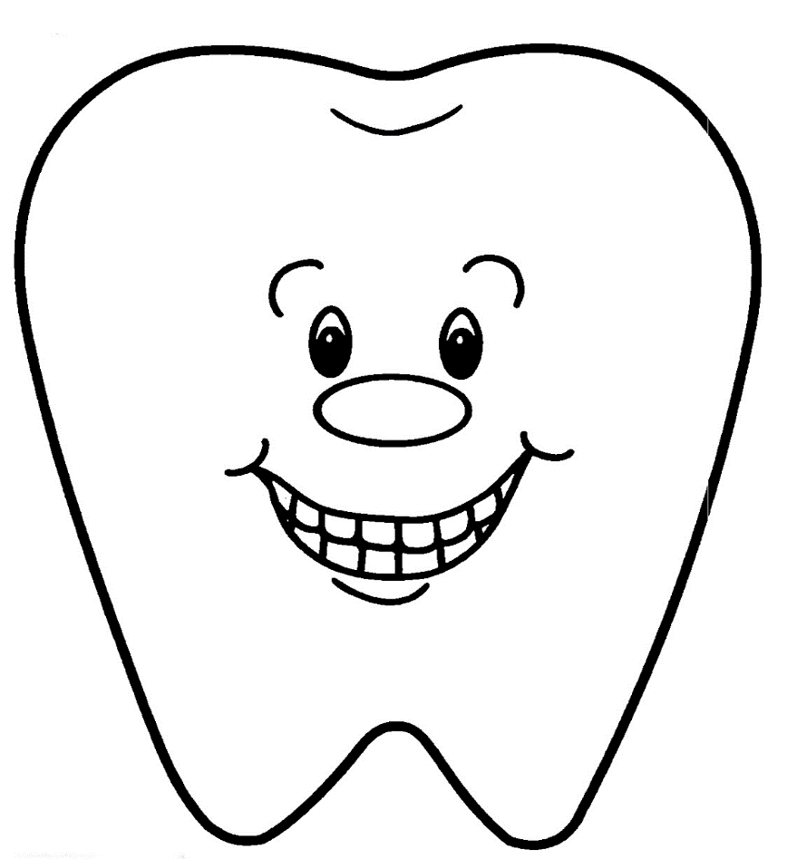 **AMIGOS DO DENTE**

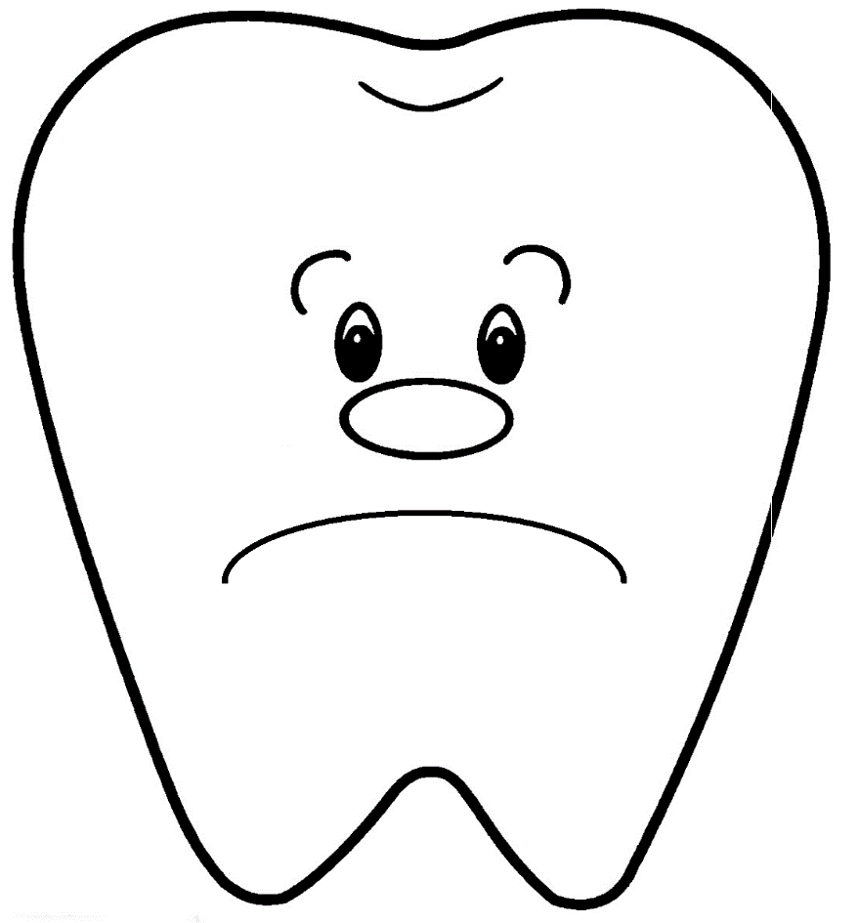 **INIMIGOS DO DENTE**

**NOME:_________________________________________________ DATA: ________**

**LEMBRE-SE: DEVEMOS ESCOVAR OS DENTES TRÊS VEZES AO DIA E APÓS SE ALIMENTAR.**

**HIGIENE**

**HIGIENIZAÇÃO DAS MÃOS! CULTIVE ESSE HÁBITO!!!!**

**AGORA É A VEZ DE FALAR SOBRE A HIGIENE DAS MÃOS! É IMPORTANTE SEMPRE LAVA-LÁS COM ÁGUA E SABÃO, VÁRIAS VEZES AO DIA. PRINCIPALMENTE, ANTES DE SE ALIMENTAR, PARA EVITAR CONTAMINAÇÃO DOS ALIMENTOS. SABEMOS QUE ESTAMOS VIVENDO UMA PANDEMIA NO MUNDO INTEIRO, DO CORONAVÍRUS - COVID-19 E PRECISAMOS FAZER A NOSSA PARTE. FICAR EM CASA E LAVAR BEM AS MÀOZINHAS. VAMOS NOS ALEGRAR APRENDENDO UMA MÚSIQUINHA QUE NOS ENSINA A LAVAR AS MÃOS DIREITINHO?**

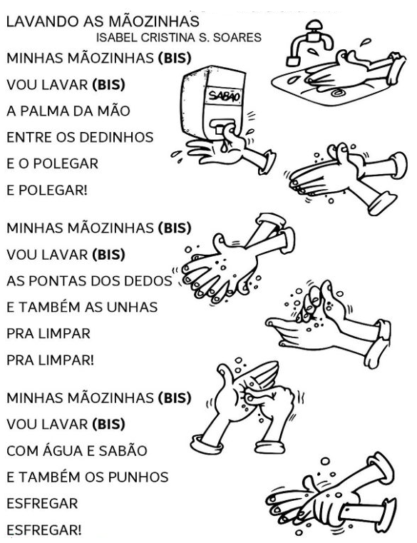

**MELODIA (MUSICA: MEU LANCHINHO)**

**IMAGEM:** <https://amorensina.com.br/atividades-de-ciencias-higienizacao-das-maos/>

**NOME: _________________________________________________ DATA: ________**

**HIGIENE**

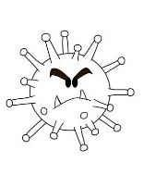**SABEMOS QUE SEMPRE QUE LAVAMOS BEM AS MÃOS MANDAMOS TODA A SUJEIRA EMBORA!**

**XÓ CORONAVÍRUS!!**

**VAMOS BRINCAR DE LABIRINTO??!!**

1. **MEUS QUERIDOS ALUNOS, VAMOS AJUDAR NOSSOS AMIGUINHOS A FUGIR DO CORONAVÍRUS E LAVAR SUAS MÃOZINHAS? COM MUITA ATENÇÃO, VEJA QUAL O CAMINHO E COLE PAPEL COLORIDO PICADINHO NO CAMINHO!**

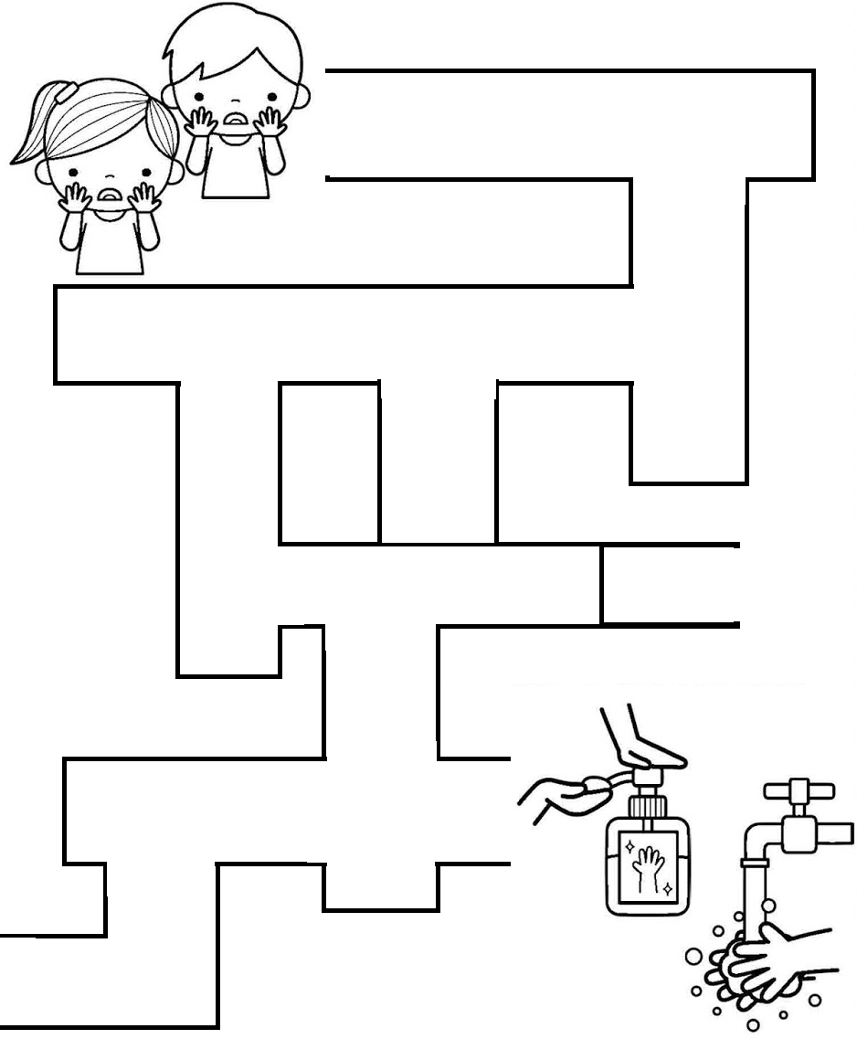

**NOME: _________________________________________________ DATA: ________**

**HIGIENE**

1. **VEJA O QUE ACONTECE QUANDO NÃO LAVAMOS A MÃO DIREITINHO! ENCONTRE O VÍRUS NA MÃO E PINTE DE VERMELHO. DEPOIS CONVERSE COM O PAPAI E A MAMÃE COMO PODEMOS ELIMINÁ-LOS NA VIDA REAL.**

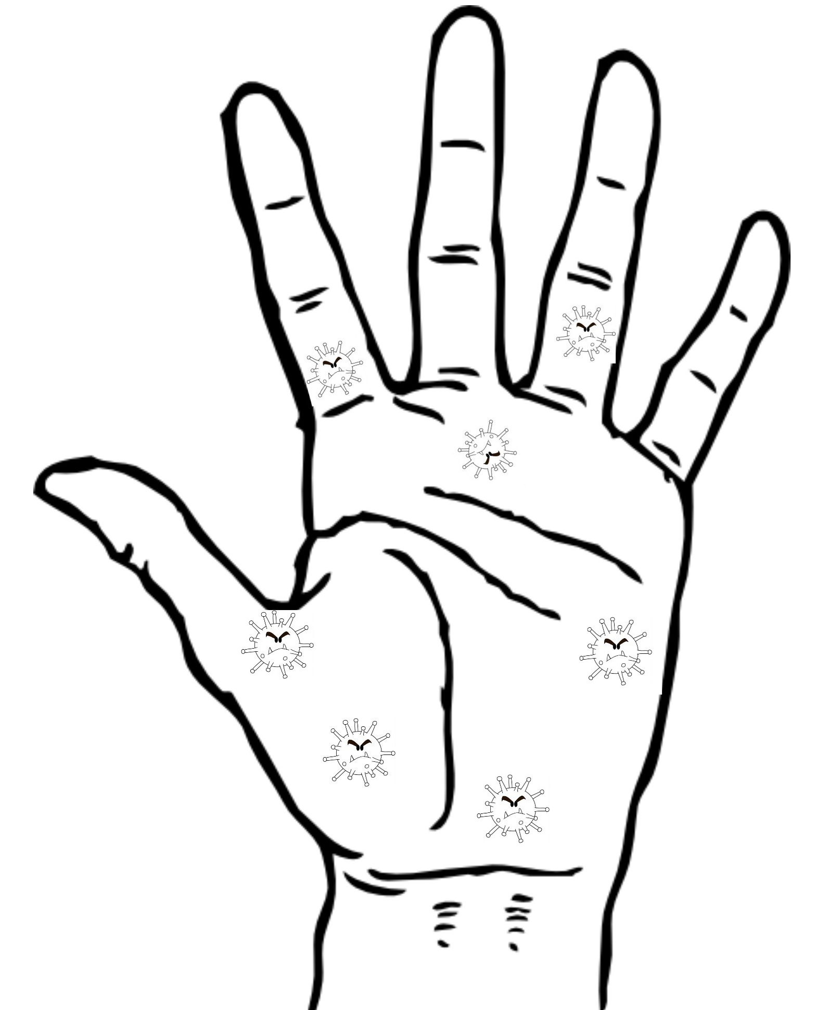

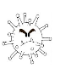

**IMAGEM:** <https://oespacoeducar.com.br/wp-content/uploads/2020/03/6.jpg>

**NOME: _________________________________________________ DATA: ________**

* **PAPAI E MAMÃE ORIENTE E ACOMPANHE SEU FILHO(A) NA LAVAGEM CORRETA DAS MÃOS. ( QUE TAL POSTAR NO GRUPO ESSE MOMENTO?)**

**HIGIENE**

**VAMOS TREINAR NOSSA COORDENAÇÃO MOTORA BRINCANDO DE LIGAR?**

1. 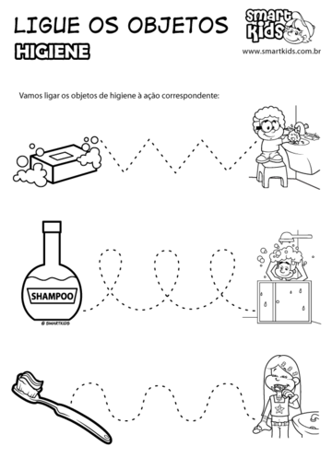 **QUERIDA CRINÇA LIGUE COM CANETINHA OU LÁPIS DE COR OS OBJETOS DE HIGIENE A SUA AÇÃO. FAÇA COM CUIDADO, SEGUINDO OS PONTILHADOS. VOCÊ CONSEGUE!**

**IMAGEM:** <https://imagensparacolorir.blogs.sapo.pt/449044.html>

**NOME:___________________________________________DATA:____________**

* **QUERIDA CRIANÇA VOCÊ PODE TENTAR ESCREVER SEU NOME, VOU FICAR MUITO FELIZ.**

**PAPAI E MAMÃE TRABALHAMOS COM ASSUNTOS MUITO IMPORTANTES ATÉ AQUI, ASSIM É NECESSÁRIO QUE ISSO SE TORNE UM HÁBITO NA VIDA DE SEUS FILHOS. QUE CONTINUEM ACOMPANHANDO E AJUDANDO NESSAS ATIVIDADES DIARIANANTE, NÃO SÓ NESTE MOMENTO EM QUE ESTAMOS VIVENDO, POIS OS CUIDADOS SÃO NECESSÁRIOS PARA UMA BOA SAUDE E QUALIDADE DE VIDA. LEMBRE-SE:**

**A) ACOMPANHAR O BANHO IDENTIFICANDO OS PRODUTOS DE HIGIENE UTILIZADOS E NECESSÁRIOS; LAVANDO DIREITINHO SEU CORPINHO;**

**B) ACOMPANHE NA ESCOVAÇÃO DOS DENTINHOS;**

**C) ACOMPANHE NA LAVAGEM CORRETA DAS MÃOS;**

**APRENDEMOS VÁRIAS MUSIQUINHAS PARA DEIXAR ESSSES MOMENTOS MAIS ALEGRES. FAÇA COM QUE SEJAM ÚNICOS E DIVERTIDOS, PARA QUE SEUS FILHOS NÃO OS VEJAM COMO UMA OBRIGAÇÃO! É TÃO BOM QUANDO APRENDEMOS BRINCANDO.**

* **NESSE ESPAÇO MEU QUERIDO ALUNO (A) VOCÊ PODERÁ DESENHAR LIVREMENTE.**

**NOME: _________________________________________________ DATA: ________**

**LEMBRE-SE: USE TODO SEU CAPRICHO E DEDICAÇÃO.**

**AS PARTES DO CORPO**

**DEPOIS DE SABER TUDO QUE DEVEMOS FAZER PARA CUIDAR DA NOSSA HIGIENE, VAMOS FALAR DELE...DO NOSSO CORPINHO! QUE GOSTA DE FICAR INTEIRINHO E BEM CUIDADO! ENFIM MINHA QUERIDA CRIANÇA CUIDE MUITO BEM DELE!**

**AGORA IREMOS CONHECER UM POUCO MAIS SOBRE O NOSSO CORPINHO, ESTÃO PREPARADAS PARA EMBARCAR NESSA AVENTURA CRIANÇAS ??**

**A PROF. ANNY NÃO ESTÁ AI, MAS PREPAREI TUDO COM MUITO CARINHO, E O PAPAI E MAMÃE IRÃO AJUDAR. PARA COMEÇAR...**

**HORA DA ATIVIDADE... EBAAA**

1. **VOCÊ É MENINO OU MENINA, PINTE O CORPINHO QUE REPRESENTA VOCÊ E ABAIXO, COM AJUDA DO PAPAI E DA MAMÃE, ESCREVA SEU LINDO NOME.**

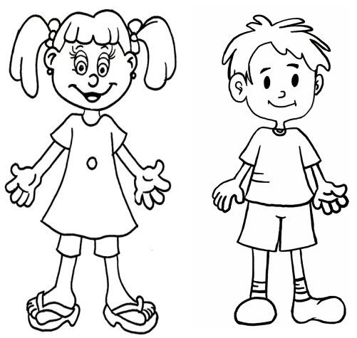

**DATA:_________**

**AS PARTES DO CORPO**

**FALANDO DO NOSSO CORPINHO, AGORA MINHA QUERIDA CRIANÇA, O PAPAI, A MAMÃE E VOCÊ, DEVERÃO IR A FRENTE DE UM ESPELHO, VER E TOCAR EM CADA PARTE DO CORPINHO, CADA PARTE QUE VOCÊ VER E TOCAR, DEVERÁ FALAR O NOME. NESSE MOMENTO OS PAPAIS OBSERVAM E AUXILIAM.**

**VEJAM COMO VOCE É LINDO E ESPECIAL!**

**MUITO BEM, SEI QUE VOCÊ ACERTOU TODOS OS NOMES DAS PARTES DO SEU CORPINHO! VOCÊ É MUITO INTELIGENTE.**

1. **AGORA É COM VOCÊ! DESENHE SEU LINDO CORPINHO AQUI, NÃO SE ESQUEÇA DE NENHUMA PARTE. LEMBRE-SE DO QUE VOCÊ VIU NO ESPELHO. O PAPAI E A MAMÃE AUXILIAM O DESENHO, PARA QUE NÃO FALTA NADA, MAS DEIXE QUE SEU FILHO (A) PRODUZA.**

**NOME: _________________________________________________ DATA: ________**

**LEMBRE-SE: USE TODO SEU CAPRICHO E DEDICAÇÃO**

**AS PARTES DO CORPO**

**COM O CORPO PODEMOS FAZER MUITAS COISAS COMO CORRER, PULAR, FALAR, BRINCAR, DANÇAR E SE DIVERTIR! CADA PARTE DO NOSSO CORPO TEM UMA FUNÇÃO ESPECIAL E ÚNICA!**

**É HORA DE CANTAR!!**

1. **PAPAI E MAMÃE LEIAM PARA SEU FILHO A MÚSICA, POIS ELA FALA DE CADA PARTE E SUAS FUNÇÕES DE UMA MANEIRA BEM DIVERTIDA CONVERSEM SOBRE. DEPOIS ESCUTEM E CANTEM JUNTOS!!**

**MÚSICA: AS PARTES DO CORPO**

**PRA QUE É QUE SERVE A CABEÇA ELA SERVE PRA PENSAR**

**PRA QUE É QUE SERVE AS ORELHAS ELAS SERVEM PARA ESCUTAR**

**PRA QUE É QUE SERVE O NARIZ ELE SERVE PRA CHEIRAR**

**PRA QUE É QUE SERVE A MINHA BOCA ELA SERVE PARA FALAR.**

**BLÁ, BLÁ, BLÁ...**

**PRA QUE É QUE SERVE OS MEUS OLHOS ELES SERVEM PARA OLHAR**

**PRA QUE É QUE SERVE OS MEU PÉS ELES SERVEM PRA ANDAR**

**PRA QUE É QUE SERVE AS MINHAS MÃOS ELAS SERVEM PRA PEGAR**

**PRA QUE É QUE SERVEM MEUS DEDOS ELES SERVEM PRA CONTAR, 1,2,3,4,5**

**PRA QUE É QUE O MEU BUMBUM ELE SERVE PRA SENTAR**

**PRA QUE É QUE SERVEM A BARRIGA ELA SERVE PRA RONCAR?! ROOAAAARRRRR**

**UÉ, O QUE QUE FOI ISSO? EU ACHO QUE FOI MINHA BARRIGA RONCANDO.**

**EU ESTOU COM A FOME DE UM LEÃO.**

**EU TAMBÉM.**

**ESTÁ NA HORA DE LANCHAR... 4X**

**OBS: O LINK DA MÚSICA ESTARÁ DISPONÍVEL NO GRUPO PARA OUVIREM**

**QUE TAL AGORA CHAMAR TODA A FAMÍLIA PARA BRINCAR??**

**É HORA DE BRINCAR! VAMOS MEXER ESSE CORPINHO!!**

**VAMOS BRINCAR DE MÍMICA!**

1. **O PAPAI E A MAMÃE VÃO ESCREVER NOMES DE ANIMAIS E COLOCAR DENTRO DE UM POTE. QUERIDA CRIANÇA, VOCÊ DEVERÁ AJUDAR FALANDO NOMES DE VÁRIOS ANIMAIS PARA QUE ELES ESCREVAM. DEPOIS UM DE CADA VEZ TIRA O PAPEL (A CRIANÇA NECESSITA DE AJUDA PARA LER O PAPEL) DEPOIS DEVERÁ IMITAR, FAZER A MIMICA, GESTOS E MOVIMENTOS ATÉ QUE OUTRA PESSOA ACERTE QUAL ANIMAL É. SÓ NÃO VALE FAZER SONS... VAMOS LÁ? QUERO VER TODOS BRINCANDO DE MÍMICA.**

* **QUERO VER FOTOS DESSA BRINCADEIRA NO GRUPO E TAMBÉM OUVIR COMO FOI BRINCAR EM FAMÍLIA DE MÍMICA. ESTOU CURIOSA PARA SABER.**

**AS PARTES DO CORPO**

**VAMOS LIGAR MAIS UMA VEZ??!**

1. **AGORA QUERIDA CRIANÇA, VOCE IRÁ LIGAR, COM O LAPIS OU CANETINHA, COMO PREFERIR, AS PARTES DO CORPO NO LUGAR CORRETO DO MENINO. DEPOIS COLORIR TUDO COM MUITO CAPRICHO.**

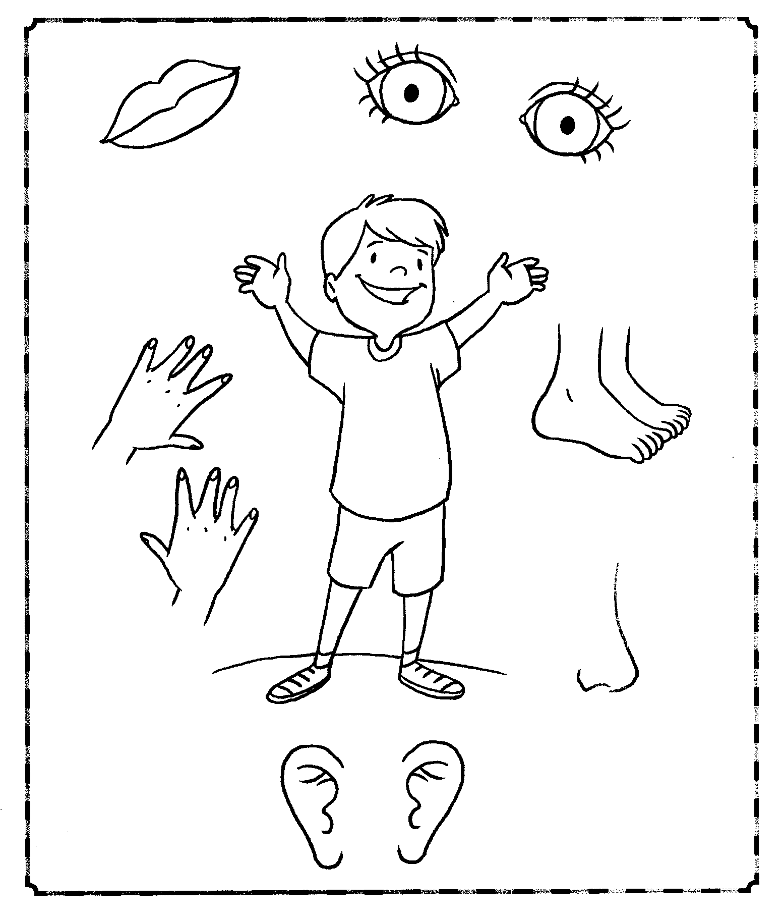

**FONTE:** <https://oespacoeducar.com.br/2019/04/17/educacao-infantil-projeto-o-corpo-humano/>

**NOME: _________________________________________________ DATA: _________**

**AS PARTES DO CORPO**

**VAMOS CANTAR MAIS UM POUQUINHO?? ESSA MÚSICA VOCÊS JÁ CONHECEM, QUERO VER TODOS DA FAMILIA DANÇANDO, FAZENDO GESTOS E CANTANDO! REGISTREM E POSTEM NO GRUPO. VAI SER MUITO DIVERTIDO.**

**DEPOIS DE CANTAR E DANÇAR... VAMOS FAZER UMA ATIVIDADE BEM LEGAL!**

1. **MINHA QUERIDA CRIANÇA AGORA VOCÊ IRÁ CIRCULAR E PINTAR SOMENTE AS**

**PARTES DO CORPO QUE APARECEM NA MÚSICA. PAPAI E MAMÃE VÃO AJUDAR.**

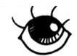 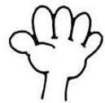  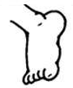

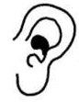**CABEÇA, OMBRO, JOELHO E PÉ  
JOELHO E PÉ  
CABEÇA, OMBRO, JOELHO E PÉ  
JOELHO E PÉ  
 OLHOS, OUVIDOS, BOCA E NARIZ CABEÇA, OMBRO, JOELHO E PÉ...**

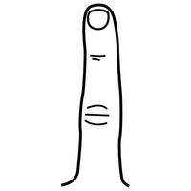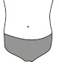

**NOME:_________________________________________________DATA: _________**

**AS PARTES DO CORPO**

**NOSSO ROSTINHO TAMBÉM FAZ PARTE DO NOSSO CORPINHO NELE TEMOS DOIS OLHINHOS, UMA BOCA, UM NARIZ E ORELHAS E UM LINDO CABELINHO.**

**VAMOS OUVIR UM POEMA?! O PAPAI OU MAMÃE IRÃO LER PRA VOCÊ!**

**A CARA REDONDA QUE HOJE EU FIZ,TEM OLHOS, TEM BOCA, PEQUENO NARIZ.TEM DUAS ORELHAS QUE SÃO BEM IGUAIS,CABELOS COMPRIDOS PRA FRENTE E PRA TRÁS…**

**FONTE:** <https://www.mestredosaber.com.br/esquema-corporal-na-educacao-infantil/>

1. **AGORA VAMOS RECORTAR DE REVISTAS OU JORNAIS, AS PARTES QUE FALTAM NESSE ROSTO E COLAR. DEIXE-O BEM COMPLETO, SEGUINDO O QUE DIZ NO POEMA. PAPAI E MAMÃE IRÃO AJUDAR.**

**NOME:____________________________________________ DATA: _________**

**AS PARTES DO CORPO**

**DEPOIS DE SABER MUITO SOBRE AS PARTES DO CORPO, VAMOS FAZER ESSA ATIVIDADE, OLHE E CONVERSE COM O PAPAI E A MAMÃE E VEJA O QUE ESTÁ FALTANDO NO MENINO E NA MENINA.**

1. **QUERIDA CRIANÇA, ESTES CORPINHOS ESTÃO COMPLETOS? O QUE ESTÁ FALTANDO? AGORA É SUA VEZ, DO SEU JEITINHO COMPLETE DESENHANDO AS PARTES QUE FALTAM. VOCÊ É CAPAZ. DEPOIS COLORIR COM MUITO CAPRICHO.**

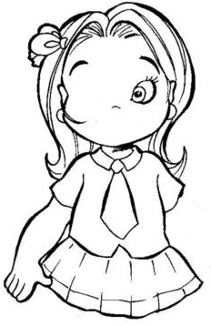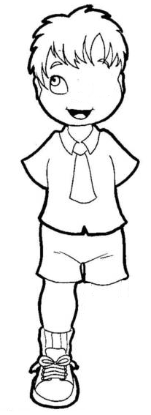

IMAGENS: <http://danielemachado7.blogspot.com/2013/01/o-corpo-humano-na-educacao-infantil.html>

**NOME:____________________________________________ DATA: _________**

1. **PAPAI E MAMÃE JUNTO COM SEU FILHO (A) SELECIONEM EMBALAGENS DE PRODUTOS DE HIGIENE, PODEM SER VAZIAS OU CHEIAS, PARA MONTAR UM BONECO COM CABEÇA, ROSTO (ESSE PODE SER DESENHADO) TRONCO, BRAÇOS, MÃOS, PERNAS E PÉS, ENFIM COM AS PARTES DO CORPO QUE ACABAMOS DE TRABALHAR. PODEM MONTAR NO CHÃO, REGISTRAR E POSTAR NO GRUPO. LEMBRE-SE SEU FILHO DEVE AJUDAR A PENSAR NAS PARTES CORRETAS UTILIZANDO OS PRODUTOS OU EMBALAGENS. VAI SER MUITO DIVERTIDO CONSTRUIR ESSE BONECO DA HIGIENE E AS PARTES DO CORPO. ESTOU ANSIOSA PARA VER COMO VAI FICAR.**

**AS PARTES DO CORPO**

PROFESSORA: EZEQUIELE FURLANETTO

WHATSAPP: 49998034774

DISCIPLINA: EDUCAÇÃO FÍSICA

PRÉ II E III

Aluno:.........................................................................................

Olá querido aluno estou cheia de saudades de você e das nossas aulas. Estou lhe enviando atividades para você fazer em casa. Sei que não será tão alegre e divertido como na escola mas logo estaremos juntos novamente. Convide sua familia para brincar e auxilia- ló nas atividades.

Com carinho Profª Ezequiele!

Atividade 01: Desenvolvendo a coordenção motora e a musculatura da mão.

Bolinha de jornal: as crianças devem confeccionar uma bola utilizando varias folhas de papel. Para fixar melhor, pode se passar uma fita. Com a bola, as crianças podem desenvolver variás atividades como: rolar para o amigo ou para a mamãe ou papai, jogar com apenas uma mão, equilibrar com o pé, chutar, etc. Também pode ser usado um balde a uma certa distância para a criança arremessar. VAMOS BRINCAR!

Atividade 02: Desenvolvendo o equilibrio e a coordenação motora

Carrinho de mão: convide toda a familía para brincar. Trace duas linhas no chão uma de largada e outra de chegada. Os participantes devem se dividir em duplas atrás da linha de largada. Todos contam até três e um dos corredores se abaixa, estica as pernas para trás e apoia as mãos no chão. O outro corredor levanta as pernas do parceiro e começam a correr, um com os pés e outro com as mãos. Vence quer chegar primeiro na linha de chegada. Essa brincadeira deve ser feita na grama se possivel. Vamos nessa!

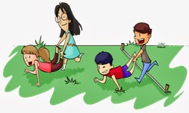

Atividade 03: Desevolver a coordenação motora, equilíbrio e a criatividade.

Cavalinho divertido: Vamos precisar de um cabo de vassoura,barbante ou lã e um litro descartável e da ajuda do papai e da mamãe. Primeiro passo dobre a garrafa ao meio e amarre com um barbante, encaixe a boca da garrafa no cabo da vassoura. Se quiser pode pintar os olhos e boca na frente da garrafa. Decore da forma que gostar. Vamos galopar na imaginação!!!

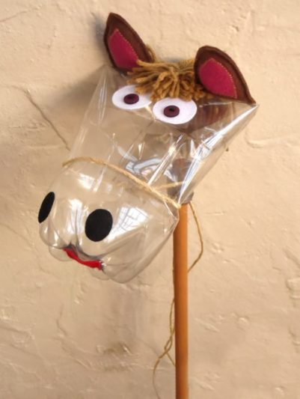

DISCIPLINA: ARTES TURMA: PRÉ 2

PROFESSORA EVERLISE DOS SANTOS CONTATO/WHATS: (46) 9 8814 5188

OLÁ GENTE LINDA, TUDO BEM COM VOCÊS? ESTÃO SE CUIDANDO BASTANTE? JÁ BRINCARAM, ASSISTIRAM, DERAM MUITAS RISADAS, ESPERO QUE SIM NÉ!

E QUE TAL APROVEITARMOS ESSE TEMPO EM CASA E FAZERMOS ALGUMAS ATIVIDADES DE ARTES?

VOCÊS LEMBRAM QUE ESTÁVAMOS TRABALHANDO SOBRE **RETRATO**? QUE É QUANDO UMA PESSOA, FAZ DESENHOS, PINTURAS E FOTOGRAFIA DE OUTRAS PESSOAS.

|  |
| --- |
| PRIMEIRO EDUCAÇÃO: IDENTIDADE- AUTO RETRATO |

PARA RELEMBRARMOS VAMOS FAZER UMA ATIVIDADE, O QUE ACHAM? A ATIVIDADE SE CHAMA **RETRATO MALUCO**, PARA ISSO VOCÊ VAI PRECISAR PESQUISAR EM LIVROS E REVISTAS IMAGENS DE OLHOS, NARIZ, BOCAS E ORELHAS E FAZER UMA COLAGEM NO ESBOÇO ABAIXO, PARA FAZER O CABELO, VOCÊ PODE USAR LÁPIS DE COR. ENTÃO, MÃOS À OBRA:

AGORA VAMOS FALAR SOBRE **AUTORRETRATO**, QUE É QUANDO UM ARTISTA FAZ UM DESENHO, UMA PINTURA OU UMA FOTOGRAFIA DE SI MESMO. A ARTISTA BRASILEIRA TARSILA DO AMARAL FEZ ALGUNS AUTORRETRATOS, VAMOS DAR UMA OLHADA?

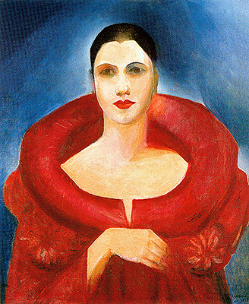 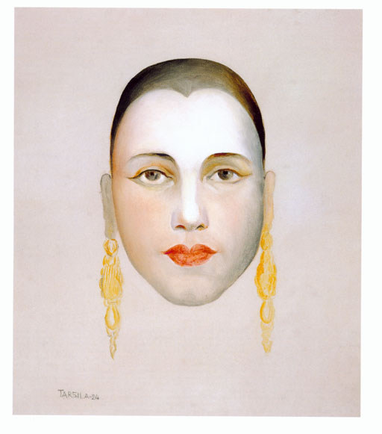

AGORA QUE TAL PINTAR O AUTORRETRATO DA TARSILA? CAPRICHE:

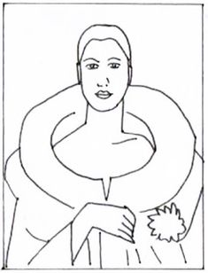

CHEGOU A SUA VEZ....

SE OLHE NO ESPELHO E PRESTE BASTANTE ATENÇAO NAS SUAS CARACTERÍSTICAS FISICAS, NA COR DA SUA PELE, DOS SEUS OLHOS, DOS SEUS CABELOS, SE VOCÊ TEM ALGUMA MARQUINHA E FAÇA UM AUTORRETRATO NO QUADRO ABAIXO. VOCÊ É D+:

|  |
| --- |
|  |

**AGORA VAMOS RELEMBRAR DE ALGUNS VERSINHOS?**

CADÊ O TOUCINHO QUE ESTAVA AQUI?

O GATO COMEU!

CADÊ O GATO?

FOI PARA O MATO!

CADÊ O MATO?

O FOGO QUEIMOU!

CADÊ O FOGO?

A ÁGUA APAGOU!

CADÊ A ÁGUA?

O BOI BEBEU!

CADÊ O BOI?

FOI CARREGAR TRIGO!

CADÊ O TRIGO?

A GALINHA ESPALHOU!

CADÊ A GALINHA?

ESTÁ BOTANDO OVO!

CADÊ O OVO?

O PEDRO COMEU!

CADÊ O PEDRO?

ESTÁ POR AÍ, POR AÍ, POR AÍ...

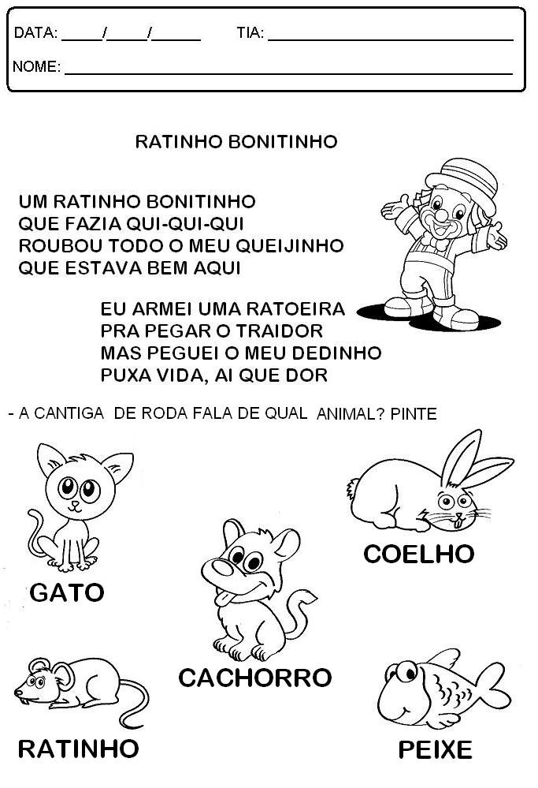

Fontes:

https://patrycia-primeiroeducacao.blogspot.com/2011/01/identidade-auto-retrato.html

http://www.elfikurten.com.br/2013/04/tarsila-do-amaral-desbravadora-do.html

http://tarsiladoamaral1.blogspot.com/2009/03/poema-atelier-de-oswald-de-andrade-para.html

https://br.pinterest.com/romildascosta/projeto-tarsila-do-amaral/

http://novojeitodeensinar.blogspot.com/2012/11/aprendendo-com-patati-e-patata.html

Atividades Pré II

Profª Vera C. C. Balen

Telefone: (49) 988242581

Email: verabalen@hotmail.com

1- A PALAVRA **BODY** SIGNIFICA **CORPO.** VAMOS PINTAR AS LETRAS BEM BONITO E COMPLETAR O BONEQUINHO PARA FICAR PARECIDO COM VOCÊ. PODE DESENHAR OS **EYES (OLHOS), MOUTH (BOCA), HAIR (CABELO), NOSE (NARIZ) E CLOTHES (ROUPAS).**





Fonte: <https://br.pinterest.com/pin/456552480968527402/>

2- NOSSO BODY (CORPO) PRECISA DE **HYGIENE (HIGIENE)** PARA SE MANTER SAUDÁVEL.

LIGUE OS OBJETOS ATÉ A AÇÃO DE **HYGIENE** E PINTE A PALAVRA:



Fonte: <https://www.smartkids.com.br/atividade/higiene-ligue-os-objetos>

3- VAMOS LIGAR OS NÚMEROS PARA COMPLETAR A **TOOTHBRUSH (ESCOVA DEDENTE).** DEPOIS PINTE AS LETRAS BEM COLORIDO.

A TEACHER VAI MANDAR UMA MÚSICA NO GRUPO PARA VOCÊS APRENDEREM A

CANTAR.

OS NÚMEROS SÃO:

ONE

TWO

THREE

FOUR

FIVE

SIX

SEVEN

EIGHT

NINE

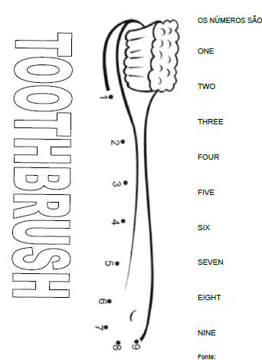

Fonte:

https://atividadespedagogicas.net/2015/01/atividades-sobre-higiene-para-educacao-infantil.html